21. FOURIER-Analyse von Faltenformen

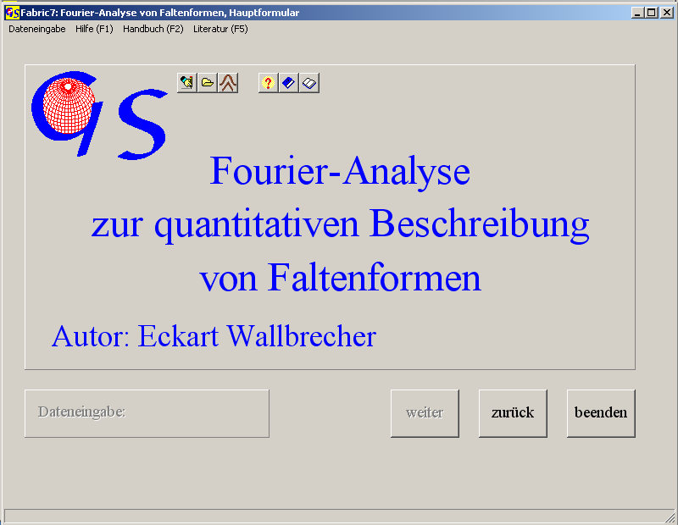
Abb.1

Mit diesem Programm (Abb. 1) wird die Form einer Falte mit Hilfe von Fourier-Koeffizienten dargestellt (RAMSAY & HUBER, 1987:314ff.). Ein Faltenprofil wird als harmonische Schwingung betrachtet, die man mit der Fourier-Analyse in ihre Grundschwingungen zerlegen kann. Die allgemeine Formel zur Beschrei-bung einer beliebigen harmonischen Schwingung mit Fourier-Koeffizienten lautet :

f(xy) = a₀ + a₁cos α + a₂cos 2α + a₃cos 3α + .......
+ b₁sin α + b₂sin 2α + b₃sin 3α + .......

Für die Beschreibung gefalteten Fläche reduziert sich die Zahl der benötigten Koeffizienten auf drei, aus folgenden Gründen:
- Da wir ein Faltenprofil immer im Inversionspunkt beginnen lassen können, und diesen in den Koordinatenursprung legen können, entfallen a₀ und alle Cosinus-Terme.

2. Wir beschränken uns auf eine Viertelfalte, d.h. auf das Profil zwischen Inversion und Faltenscharnier, damit ist die Falte symmetrisch, und es entfallen alle Terme mit geraden Indices. Für eine hinreichend genaue Beschreibung des Faltenverlaufs genügen die ersten drei ungeraden Koeffizienten

b₁, b₃ und b₅.

Zur Bestimmung dieser Koeffizienten werden die Koordinaten von drei Punkten auf der Viertelfalte benötigt. Man geht so vor, daß man den Inversionspunkt einer Falte in den Koordinatenursprung legt und von der folgenden Viertelfalte drei Punkte auf der gefalteten Fläche mit ihren x und y Werten in ganzen Zahlen mißt. Der dritte Punkt muß der Scheitelpunkt der Falte sein. Die Faltenform wird in einem b1-b3-Diagramm dargestellt, da b₅ vernachlässigt werden kann. Das Formular für die manuelle Eingabe der Daten ist in Abb. 2 dargestellt. Eine evtl. Vergenz der Falte kann durch Rückscherung eliminiert werden, hierzu muß der Vergenzwinkel angegeben werden. Wenn die Daten gespeichert werden, ist die Extension ‚.FOU‘. Da intern nur die Verhältnisse

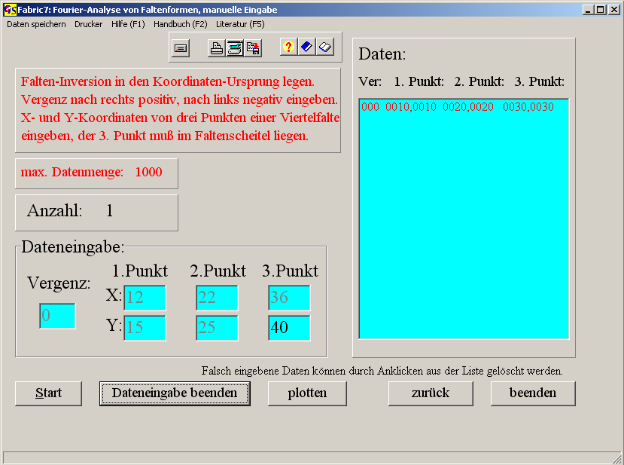Abb. 2

Koordinaten berechnet werden, ist die Skalierung der Eingabe beliebig, es
müssen jedoch ganze Zahlen eingegeben werden.

Die Eingabe von einem Datenträger ist die gleiche wie bei allen anderen Programmen.

Dateneingabe von einem Bild:

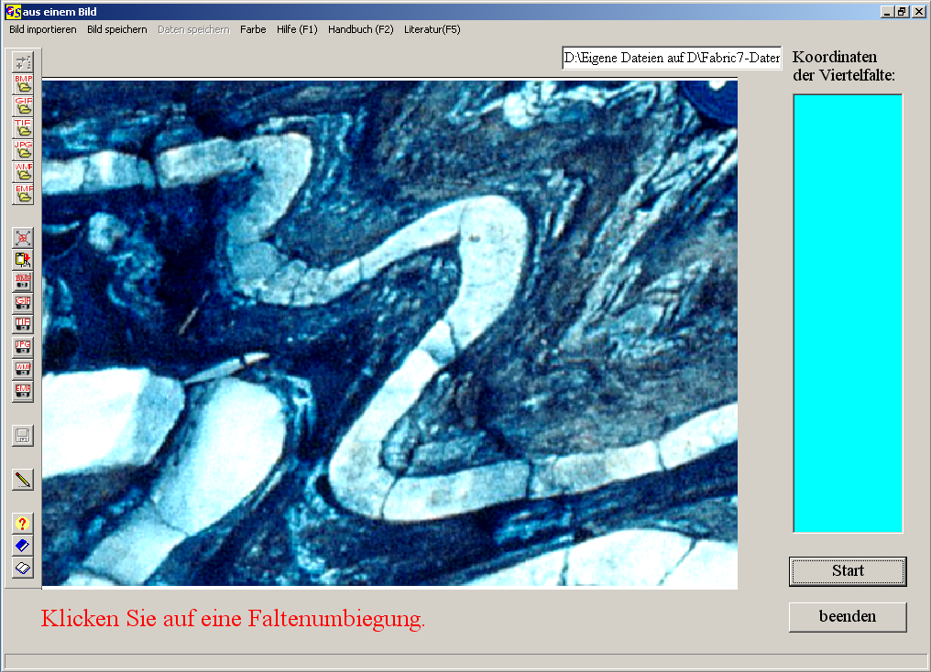
Abb. 3

Die Abbildung, die das Faltenprofil enthält muß als *.BMP, *.GIF, *.TIF, *.JPG, *.WMF oder *.EMF oder in der Zwischenablege vorliegen. Importieren Sie das Bild mit 'Bild importieren' auf die Grafik-Oberfläche (Abb. 3).
Der Faltenspiegel wird nun horizontiert, indem man auf zwei Umbiegungspunkte der gleichen gefalteten Fläche klickt. Das Bild dreht sich um den Bildmittelpunkt und beide Punkte liegen auf einer horizontalen Linie (Abb. 4).
Um eine Vergenz rückgängig zu machen, klicken Sie zwei Punkte in der Faltenachsenfläche an. Es entsteht eine aufrechte Falte (Abb. 5).
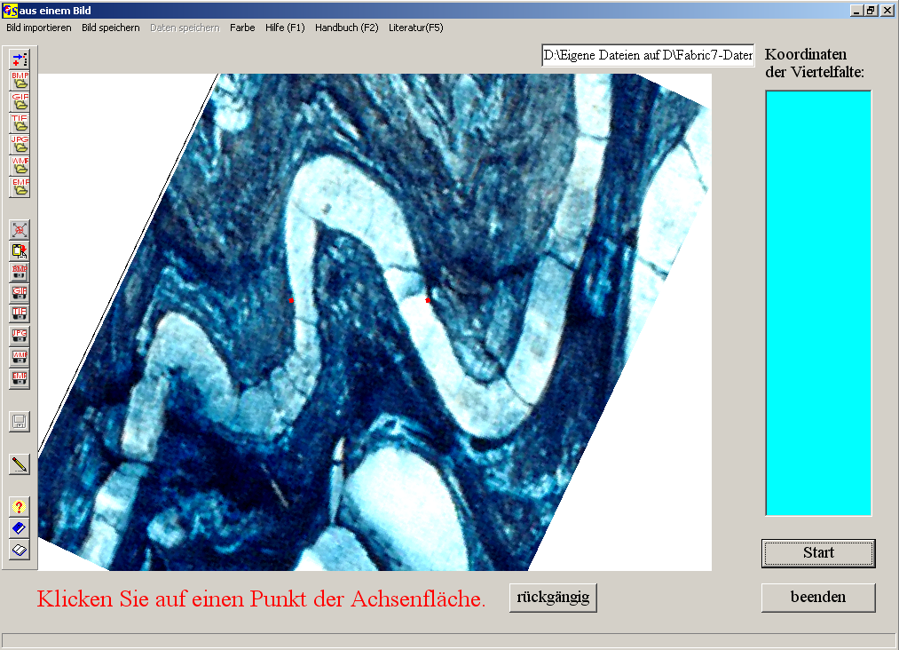
Abb. 4

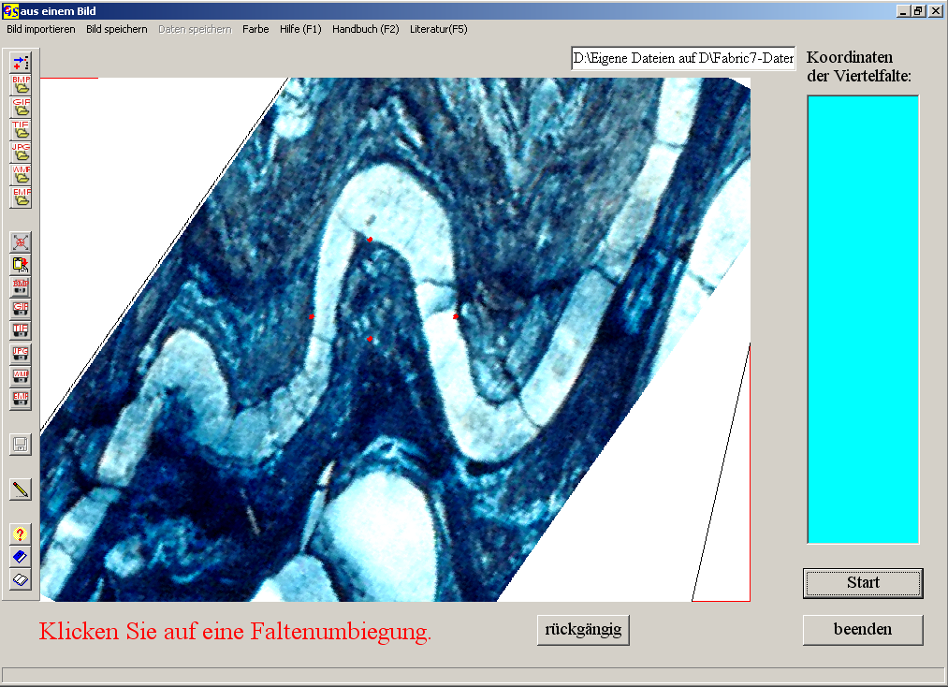
Abb. 5

Um die Koordinaten der Viertelfalte zu erhalten, klicken Sie auf die Umbiegung, dann auf den Scheitel und auf die 1/3- und 2/3-Koordinaten (Abb. 6).

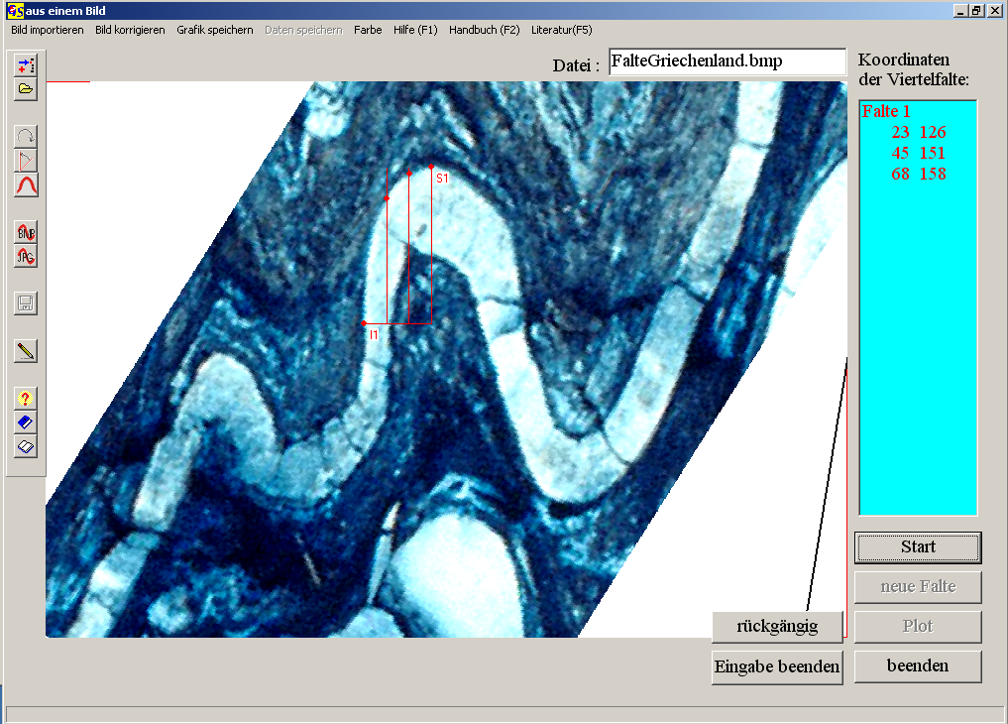
Abb. 6

Nach Betätigung der Taste "Eingabe beenden" kann die nächste Falte analysiert werden. Mit der Taste "Plot" gelangt man zu der Auswertung.

Abb. 7 zeigt das Grafik-Formular. In der Liste auf der rechten Seite werden die berechneten Koeffizienten b1, b2 und b3 ausgegeben. Die roten Kreise mit den Zahlen stellen die b₁-b₃-Verhältnisse der zehn Falten der Datei ‚FaltenBeispiel‘ dar. Die mit Buchstaben bezeichneten Linien bedeuten:

F = Zickzackfalten,
D = parabelförmige Falten,
C = halbellipsenförmige Falten,
A = Kofferfalten.

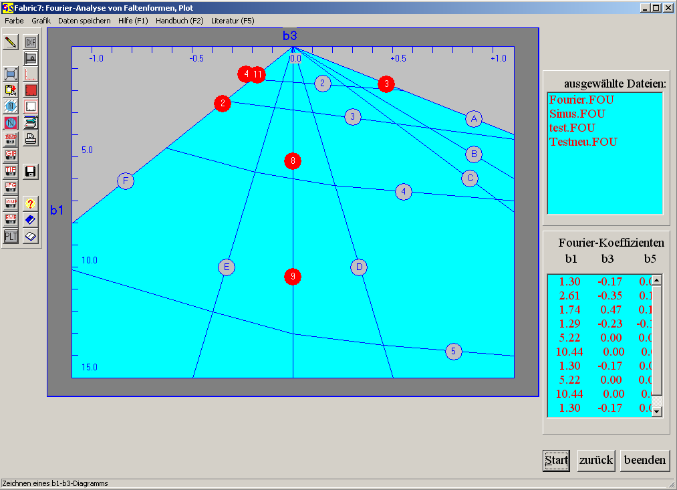 Abb. 7

Die Zahlen in den rotumrandeten Kreisen bedeuten zunehmende Amplituden (HUDDLESTON, 1973).

Das Menu "Grafik" ist in Programm 3 beschrieben.

